Отдел по образованию,
молодежной политике, культуре и спорту
администрации Хохольского муниципального района
Воронежской области
__________________________________________________________________
Приказ

«19» декабря 2017 г. № 594

Об итогах районного спортивного
турнира памяти Шуры Лавлинской

Во исполнение приказа №567 от «08» декабря 2017 года «О проведении 2-го районного спортивного турнира имени Шуры Лавлинской» в целях реализации военно-патриотического направления Российского движения школьников, утверждения в сознании молодежи патриотических ценностей, взглядов, идеалов, уважения к историческому и культурному прошлому России и Хохольского района 19 декабря 2017 года на базе МКОУ «Орловская СОШ» был проведён районный спортивный турнир имени Шуры Лавлинской.
Организационно-методическое сопровождение конкурса осуществляло МКУ ДО «Дом детского творчества» (Попова О.В.) и МКОУ «Орловская СОШ» (Кустова).
В турнире приняли участие обучающихся 8 школ района: МБОУ «Хохольский лицей» (Швайко А.А.), МКОУ «Орловская СОШ» (Вербицкий И.Е.), МКОУ «Староникольская СОШ» (Лещёва Л.В.), МКОУ «Устьевская СОШ» (Безрук А.В.), МКОУ «Гремяченская СОШ» (Смотров М.С.), МКОУ «Яблоченская СОШ» (Сулейманова Г.М.), МБОУ «Костёнская СОШ» (Аралова Л.А., Фадина О.В.), МКОУ «Хохольская СОШ (Родионов И.М., Щербинин В.Н.)
Результаты конкурса показали, что в вышеперечисленных школах района велась активная работа по привлечению детей и подростков к
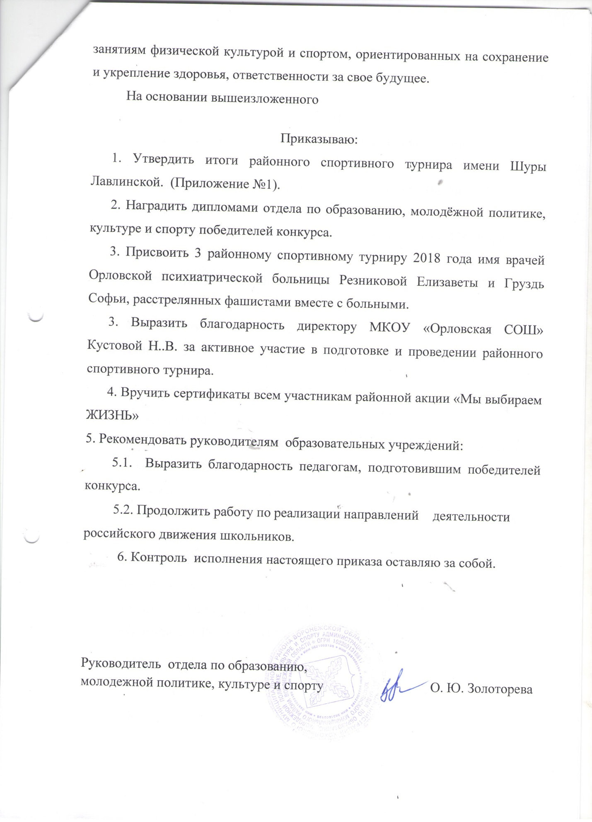

Приложение 1
к пр.№594 от 19.12.2017 г.

ИТОГИ
районного спортивного турнира имени Шуры Лавлинской
- Командное первенство:
1 место – МКОУ «Орловская СОШ» руководитель Вербицкий И.Е.
2 место – МКОУ «Гремяченская СОШ» руководитель Смотров М.С.
МКОУ «Хохольская СОШ» руководители Щербинин В.Н., Родионов И.М.;
3 место - МБОУ «Костёнская СОШ» руководители Аралова Л.А., Фадина О.В.,
МБОУ «Хохольский лицей» руководитель Швайко А.А.
- Личное первенство:
Девочки:
1 место – Харламова Алина МКОУ «Хохольская СОШ», руководитель Родионов И.М.
2 место – Внукова Анна МКОУ «Хохольская СОШ», руководитель Родионов И.М.
Мальчики:
1 место – Попов Никита МКОУ «Хохольская СОШ», руководитель Родионов И.М.
2 место – Ююкин Антон МБОУ «Хохольский лицей» руководитель Швайко А..А.
3 место – Лавлинский Даниил МКОУ «Хохольская СОШ», руководитель Родионов И.М.

